Wydział FiIS | 1. Mikołaj Gralczyk  2. Karolina Nowosad |  | Rok III | Grupa VII | Zespół III
Pracownia Izotopowa WFiIS | Temat: Chromatograficzna metoda rozdziału żelaza od mikroilości kobaltu. |  |  |  | Nr ćwiczenia  13
Data wykonania  11.03.2015 | Data oddania  25.03.2015 | Zwrot do popr. | Data oddania | Data zaliczenia | OCENA

0. Cel ćwiczenia

Zapoznanie się z chromatograficzną metodą kolumnową rozdziału mieszanin substancji.

1. Wstęp teoretyczny

Chromatogrfia jest techniką analityczną i preparatywną wykorzystującą rozdzielanie mieszanin substancji na poszczególne składniki, bądź ich grupy (frakcje), dzięki różnicom w zachowaniu się tych składników w układzie dwóch faz, w których jedna nie zmienia swego położenia (faza nieruchoma, stacjonarna), druga zaś porusza się względem pierwszej w określonym kierunku (faza ruchoma, roztwór rozwijający).

Chromatografię można podzielić ze względu na:
- dominujący mechanizm procesu rozdziału (adsorpcyjna, podziałowa, jonowymienna, żelowa),
- sposób przeprowadzania rozdziału (bibułowa, cienkowarstwowa, kolumnowa, gazowa, cieczowa).

Chromatografia kolumnowa polega na wypełnieniu kolumny (najczęściej szklanej) fazą nieruchomą (adsorbentem, nośnikiem nasyconym ciekłą fazą nieruchomą, jonitem, granulowanym żelem), następnie na jej szczyt wprowadza się badany roztwór, a następnie fazę ruchomą (eluent). Zachodzi rozdzielanie składników, które pozostają w kolumnie (tworząc oddzielne pasma) lub są kolejno wymywane (elucja). W poszczególnych porcjach wycieku (eluatu) przeprowadza się oznaczenia rozdzielanych składników, np. przez miareczkowanie, pomiar refrakcji itd.

2. Układ pomiarowy

W skład układu pomiarowego wchodzą:
- licznik scyntylacyjny,
- kolumna chromatograficzna (wypełniona żywicą anionitową – Amberlit IRA 400),
- układ zbierający dane pomiarowe zintegrowany z komputerem, program LabView.

Odczynniki wykorzystane podczas ćwiczenia:
- ⁵⁹FeCl₃ i ⁶⁰CoCl₂,
- 6M HCl, 4M HCl, 0,5M HCl,
- roztwór rodanku amonu (NH4SCN).

3. Metody pomiaru

W pierwszej kolejności przemyto kolumnę chromatograficzną wodą destylowaną. Miało to na celu wymycie wszystkich jonów z poprzedniego eksperymentu. Następnie do kolumny wlano 20 cm³ 6M HCl. W międzyczasie, kiedy z kolumny wypływało 6M HCl, w cylindrze odmierzono 5 cm³ 6M HCl (który to kwas przelano do zlewki zaraz po odmierzeniu), a następnie dodano do niego 3 krople roztworu ⁵⁹FeCl₃ z ⁶⁰CoCl₂. Przygotowaną mieszaninę wlano do kolumny w momencie, kiedy nad warstwą żywicy znajdowało się ok. 1 cm³ cieczy. Po chwili włączono program do rejestracji aktywności. Gdy poziom płynu znów osiągnął ok. 1 cm³ nad warstwą żywicy, przemyto kolumnę 4M HCl w celu wymycia jonów Co²⁺. Chcąc utrzymać stałą szybkość wypływu, utrzymywano stałą wysokość słupa cieczy. Jednocześnie obserwowano pik na ekranie komputera, gdy zmalał do wartości przed wymywaniem (wymyciu uległ kobalt), do kolumny wlano 0,5M HCl (ponownie utrzymywano stałą wysokość słupa cieczy). Na ekranie pojawił się drugi pik, mniej więcej w wartości najwyższej piku sprawdzono czy w wypływającej cieczy zawarte jest żelazo. Do probówki zawierającej roztwór rodanku amonu dodano jedną kroplę prosto z wężyka igielitowego. Nastąpiła zmiana barwy z bezbarwnej na fioletowo-różową, co świadczy o obecności żelaza. Gdy pik zmalał do wartości przed wymywaniem (wymyciu uległo żelazo), kolumnę przemyto wodą destylowaną. Po przemyciu ponownie wypełniono kolumnę wodą destylowaną, zamknięto kurek i zatrzymano program. Otrzymane widmo zapisano i skopiowano na nośnik.

4. Opracowanie wyników

4.1 Widmo wymytych substancji

Podczas wymywania, uwidoczniły się dwa piki na wykresie energii widma od czasu. Zgodnie z tym, co zostało wyżej napisane, pierwszy pik pochodzi od Co²⁺, a drugi od Fe³⁺.

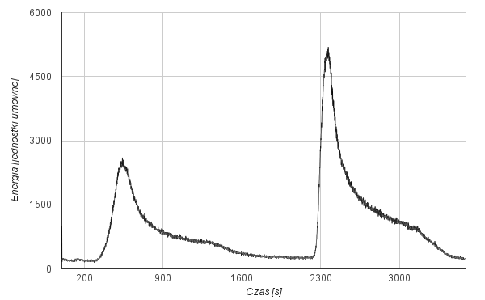
Wykres 1. Wykres widma wymytych substancji (zależność energii od czasu).

4.2 Czasy połowicznego wymywania

Czas połowicznego wymywania wyznaczono następującą metodą – najpierw sprawdzono wartość maksimum energii piku (oraz w której sekundzie to nastąpiło), następnie podzielono tę wartość przez 2, z wykresu odczytano w której sekundzie pojawia się wyliczona wartość, a na końcu wyliczono różnicę czasów.

4.2.1 Czas połowicznego wymywania dla Co²⁺
 | Energia [jednostki umowne] | Czas [s]
Maksimum piku | 2602 | 540
1/2 maksimum piku | 1301 | ok. 691

Δt = 691 – 540 = 151 s

4.2.2 Czas połowicznego wymywania dla Fe³⁺

 | Energia [jednostki umowne] | Czas [s]
Maksimum piku | 5189 | 2368
1/2 maksimum piku | 2595 | ok. 2473

Δt = 2473 – 2368 = 105 s

5. Wnioski
- zgodnie z przewidywaniami, pierwszy został wymyty kobalt, a następnie żelazo,
- żelazo okazało się być bardziej aktywnym związkiem od kobaltu,
- próba na obecność żelaza za pomocą rodanku amonu powiodła się po uwidocznieniu drugiego piku,
- czas połowicznego wymywania dla kobaltu wynosi 151 s, a dla żelaza – 105 s,
- związki kobaltu i żelaza rozpadają się na jony tylko w środowisku o odpowiednim dla nich pH.

